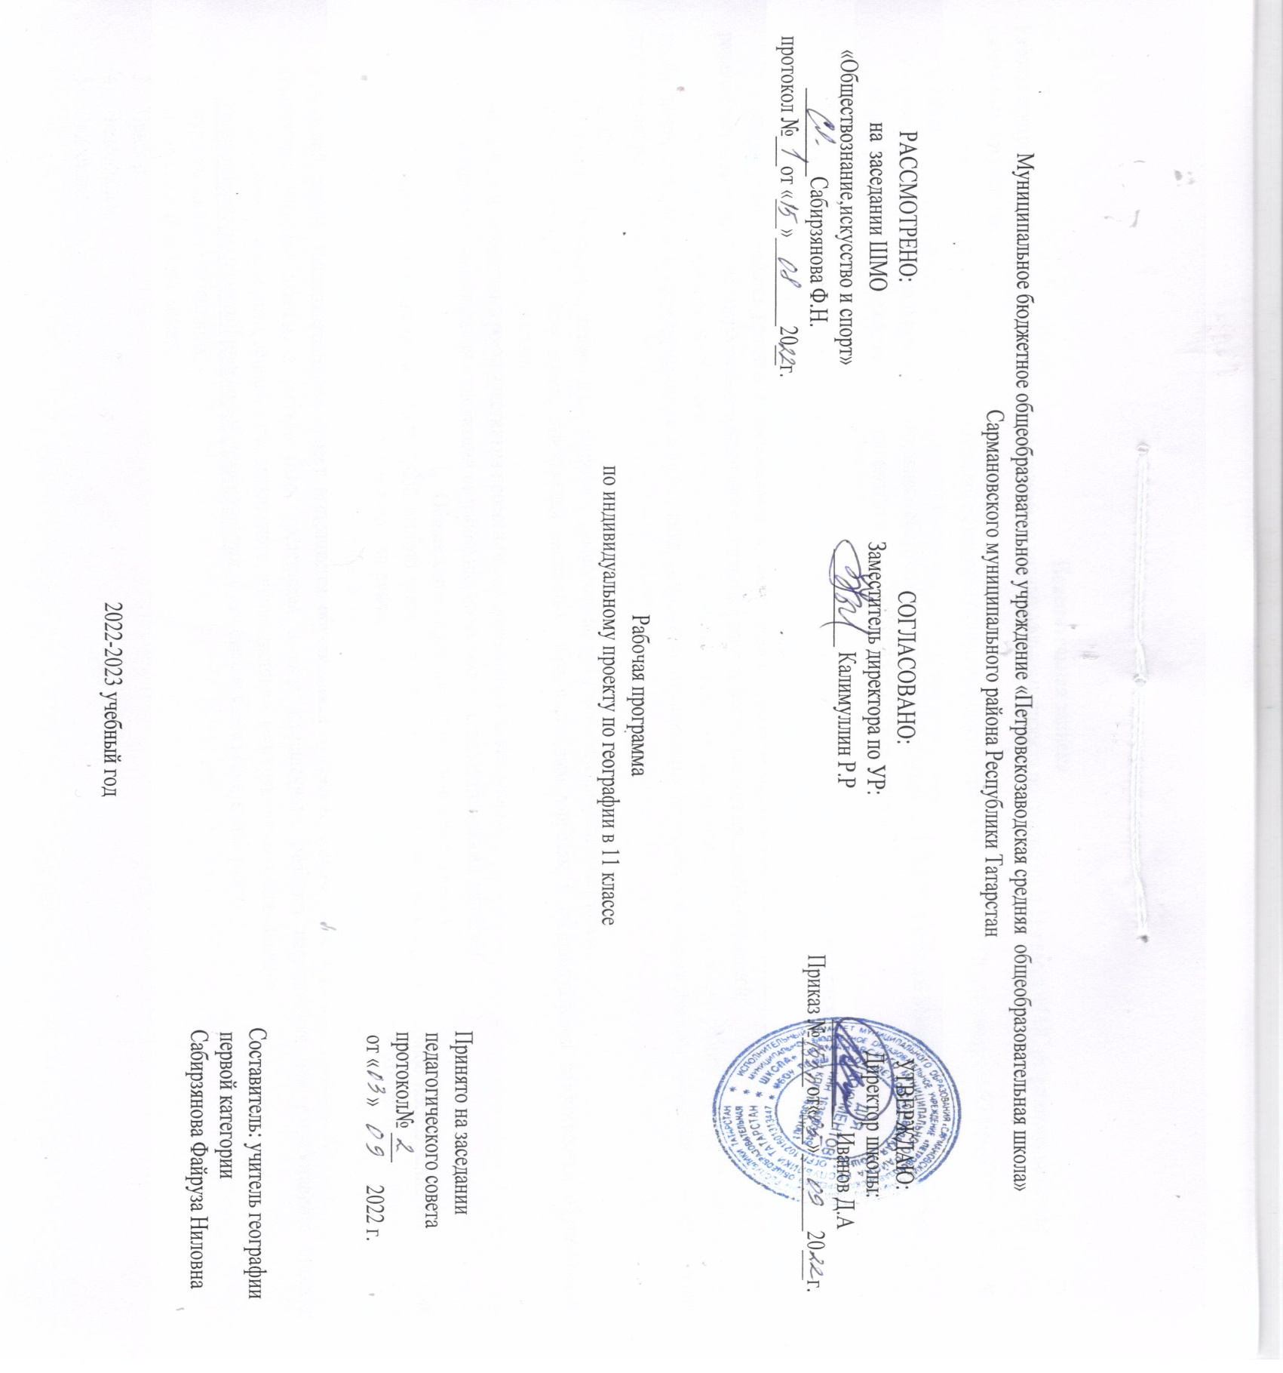
Пояснительная записка
Рабочая программа создана на основе: Рабочая программа по индивидуальному проекту по географии в 11 класса ФГОС разработана на основе следующих документов:
- Федерального государственного образовательного стандарта основного общего образования (ФГОС ООО) (Приказом МО РФ от 17.12.2010 г. № 1897).
- Основной образовательной программы основного общего образования в соответствии с ФГОС(5- 9 классы) Муниципального бюджетного общеобразовательного учреждения «Петровскозаводская СОШ» Сармановского района РТ.
Цели:
- сформировать навыки коммуникативной, учебно-исследовательской деятельности, критического мышления;
- выработать способность к инновационной, аналитической, творческой, интеллектуальной деятельности;
- сформировать навыки проектной деятельности, а также самостоятельного применения приобретённых знаний и способов действий при решении различных задач, используя знания одного или нескольких учебных предметов или предметных областей;
- выработка способности постановки цели и формулирования гипотезы исследования, планирования работы, отбора и интерпретации необходимой информации, структурирования аргументации результатов исследования на основе собранных данных, проведенных экспериментов, презентации результатов.
Задачи:
-проводить обучающие семинары для учащихся по выполнению проектно-исследовательской работы;
-развивать ресурсную базу лицея, отвечающей системным образовательным запросам и индивидуальным возможностям обучающихся, включённых в проектную деятельность;
-мониторинг личностного роста участников проектно-исследовательской деятельности;
-организовывать консультации с учениками по работе над проектами и исследовательскими работами.
- Общая характеристика проектной деятельности
Индивидуальный проект представляет собой особую форму организации деятельности обучающихся (учебное исследование или учебный проект) и выполняется обучающимся самостоятельно под руководством учителя (тьютора) по выбранной теме в рамках одного или нескольких изучаемых учебных предметов, курсов в любой избранной области деятельности (познавательной, практической, учебно-исследовательской, социальной, иной). Исследовательский проект выполняется обучающимся в течение одного года, в рамках учебного времени, специально отведенного учебным планом, и должен быть представлен в виде завершенного учебного исследования или разработанного проекта: информационного, творческого, социального, прикладного, инновационного, конструкторского, инженерного.
Результатом (продуктом) проектной деятельности может быть любая из следующих работ:
- мультимедийная презентация;
- материальный объект, макет;
- Прибор;
- Видеофильм;
- Видеоклип;
- Газета и т.п.
В состав материалов, которые должны быть подготовлены по завершению проекта для его защиты, в обязательном порядке включаются:
- выносимый на защиту продукт проектной деятельности, представленный в одной из описанных выше форм;
- подготовленная учащимся краткая пояснительная записка к проекту (объемом не более 1 машинописной страницы)
- краткий отзыв руководителя, содержащий краткую характеристику работы учащегося в ходе выполнения проекта, в том числе:
а) инициативности и самостоятельности,
б) ответственности (включая динамику отношения к выполняемой работе),
в) исполнительской дисциплины.
При наличии в выполненной работе соответствующих оснований в отзыве может быть также отмечена новизна подхода и/или полученных решений, актуальность и практическая значимость полученных результатов.
3. Описание места индивидуального проекта в учебном плане
Итоговый индивидуальный проект обязателен для выполнения обучающимися по выбранному учебному предмету. В соответствии с учебным планом на выполнение итогового индивидуального проекта по физике в 11 классе выделено 34 часа(1час в неделю).
4. Личностные, метапредметные и предметные результаты освоения учебного курса социальный проект
Личностные:
- сформированность основ гражданской идентичности личности;
- готовность к переходу к самообразованию на основе учебно-познавательной мотивации, в том числе готовность к выбору направления профильного образования;
- сформированность социальных компетенций, включая ценностно-смысловые установки и моральные нормы, опыт социальных и межличностных отношений, правосознание.
Метапредметные:
- способность и готовность к освоению систематических знаний, их самостоятельному пополнению, переносу и интеграции;
- способность к сотрудничеству и коммуникации;
- способность к решению личностно и социально значимых проблем и воплощению найденных решений в практику;
- способность и готовность к использованию ИКТ в целях обучения и развития;
- способность к самоорганизации, саморегуляции и рефлексии.
Предметные:
- способность к решению учебно-познавательных и учебно-практических задач, основанных на изучаемом учебном материале, с использованием способов действий, релевантных содержанию учебных предметов;
- способность самостоятельно ставить цели эксперимента и проводить необходимые измерения;
- Способность анализировать полученные результаты.
Система оценки предметных результатов предполагает выделение базового уровня достижений как точки отсчёта при построении всей системы оценки и организации индивидуальной работы с обучающимися.
Ведущие формы и методы организации учебных занятий:
В ходе решения системы проектных задач, у обучающихся должны быть сформированы следующие способности:
- рефлексировать (видеть проблему; анализировать сделанное: почему получилось, почему не получилось, видеть трудности, ошибки);
- целеполагать (ставить и удерживать цели);
- планировать (составлять план своей деятельности);
- моделировать (представлять способ действия в виде модели-схемы, выделяя всё существенное и главное);
- проявлять инициативу при поиске способа (способов) решения задачи;
- вступать в коммуникацию (взаимодействовать при решении задачи, отстаивать свою позицию, принимать или аргументировано отклонять точки зрения других).
По окончании изучения курса «Индивидуальный проект” учащиеся должны научиться:
- основам методологии проектной деятельности;
- структуре и правилам оформления проектной работы.
По окончании изучения курса «Индивидуальный проект” учащиеся получат возможность:
- формулировать тему исследовательской и проектной работы, доказывать ее актуальность;
- составлять индивидуальный план исследовательской и проектной работы;
- выделять объект и предмет исследовательской и проектной работы;
- определять цель и задачи исследовательской и проектной работы;
- работать с различными источниками, в том числе с первоисточниками, грамотно их цитировать, оформлять библиографические ссылки, составлять библиографический список по проблеме;
- выбирать и применять на практике методы исследовательской деятельности адекватные задачам исследования;
- оформлять теоретические и экспериментальные результаты исследовательской и проектной работы;
- рецензировать чужую исследовательскую или проектную работы;
- наблюдать за биологическими, экологическими и социальными явлениями;
- описывать результаты наблюдений, обсуждения полученных фактов;
- проводить опыты в соответствии с задачами, объяснять их результаты;
- проводить измерения с помощью различных приборов;
- выполнять письменные инструкции правил безопасности;
- оформлять результаты исследования с помощью описания фактов, составления простых таблиц, графиков, формулирования выводов.
По окончании изучения курса «Индивидуальный проект” учащиеся должны владеть понятиями: абстракция, анализ, апробация, библиография, гипотеза исследования, дедукция, закон, индукция, концепция, моделирование, наблюдение, наука, обобщение, объект исследования, предмет исследования, принцип, рецензия, синтез, сравнение, теория, факт, эксперимент.

Календарно-тематическое планирование
№ п/п | Дата |  | Тема урока | Основные виды учебной деятельности учащихся
№ п/п | план | факт | Тема урока | Основные виды учебной деятельности учащихся
1 |  |  | Введение. Особенности проектной деятельности  Основные требования к исследованию. | Определяют цель и проблему учебной деятельности.  Записи в тетради
2 |  |  | Структура проекта. Алгоритм работы над проектом. | Определяют цель и проблему учебной деятельности  Записи в тетради
3 |  |  | Этапы работы над проектом | Выделяют и осознают то, что уже усвоено и что еще подлежит усвоению  Записи в тетради
4 |  |  | Методы исследования | Принимают познавательную цель, сохраняют ее при выполнении учебных действий, регулируют процесс их выполнения и четко выполняют требования
5 |  |  | Определение темы, цели, задач проекта. | Выделяют и осознают то, что уже усвоено и что еще подлежит усвоению. Определяют тему ИП
6 |  |  | Индивидуальные занятия (консультирование) | Определяют цель и проблему учебной деятельности.  Определяют тему ИП
7 |  |  | Технология составления плана работы. | Принимают познавательную цель, сохраняют ее при выполнении учебных действий, регулируют процесс их выполнения и четко выполняют требования  Составляют план ИП
8 |  |  | Алгоритм работы с технической литературой | Работают по плану, сверяясь с целью, корректируют план  Выбирают литературу по теме ИП
9 |  |  | Подбор теоретического материала по выбранной теме проекта | Работают по плану, сверяясь с целью, корректируют план  Подбор материала по теоретической части ИП
10 |  |  | Работа с электронным каталогом библиотеки, с ресурсами Интернета | Принимают познавательную цель, сохраняют ее при выполнении учебных действий, регулируют процесс их выполнения и четко выполняют требования  Подбор материала по теоретической части ИП
11 |  |  | Индивидуальные занятия (консультирование) | Критически оценивают полученный ответ, осуществляют самоконтроль, проверяя ответ на соответствие условию  Корректируют теоретический материал с учетом рекомендаций
12 |  |  | Составление глоссария (презентации)  по теме теоретической части проекта | Выделяют и осознают то, что уже усвоено и что еще подлежит усвоению  Корректируют проект с учетом рекомендаций
13 |  |  | Что такое плагиат и как его избегать в своей работе | Работают по плану, сверяясь с целью, корректируют план  Оформляют все использованные источники
14 |  |  | Практическое занятие с системами «антиплагиат» | Критически оценивают полученный ответ, осуществляют самоконтроль, проверяя ответ на соответствие условию  Оформляют все использованные источники
15 |  |  | Аннотированный список литературы | Работают по плану, сверяясь с целью, корректируют план  Записи в тетради
16 |  |  | Графические материалы проекта: виды,  технология, требования к оформлению | Принимают познавательную цель, сохраняют ее при выполнении учебных действий, регулируют процесс их выполнения и четко выполняют требования
17 |  |  | Технология презентации (индивидуальные занятия) | Выделяют и осознают то, что уже усвоено и что еще подлежит усвоению. Корректируют .материал
18 |  |  | Определение практического применения  объекта и предмета исследования. | Принимают познавательную цель, сохраняют ее при выполнении учебных действий, регулируют процесс их выполнения и четко выполняют требования  Практическое применение объекта исследования
19 |  |  | Индивидуальные занятия | Прилагают волевые усилия и преодолевают трудности и препятствия на пути достижения целей.  Корректируют материал
20 |  |  | Определение научной проблемы:  постановка цели и задач эксперимента по выбранной теме. | Работают по плану, сверяясь с целью, корректируют план  Подбирают материал по экспериментальной части ИП
21 |  |  | Планирование: от цели к результату | Работают по плану, сверяясь с целью, корректируют план  Подбор эксперимента по теме ИП
22 |  |  | Подготовка необходимого оборудования | Критически оценивают полученный ответ, осуществляют самоконтроль, проверяя ответ на соответствие условию  Подбор оборудования по ИП
23 |  |  | Составление плана эксперимента | Принимают познавательную цель, сохраняют ее при выполнении учебных действий, регулируют процесс их выполнения и четко выполняют требования  Составить план эксперимента
24 |  |  | Проведение эксперимента по выбранной теме ИП | Критически оценивают полученный ответ, осуществляют самоконтроль, проверяя ответ на соответствие условию  Отчет по экспериментальной части
25 |  |  | Индивидуальные занятия | Самостоятельно составляют алгоритм деятельности при решении учебной задачи  Отчет по экспериментальной части
26 |  |  | Правила цитирования (практическое занятие) | Самостоятельно составляют алгоритм деятельности при решении учебной задачи  Подготовка устного выступления
27 |  |  | Обсуждение способов оформление конечных результатов ИП (презентаций, защиты, творческих отчетов, макетов) | Прилагают волевые усилия и преодолевают трудности и препятствия на пути достижения целей.  Подготовка конечного результата ИП
28 |  |  | Навыки монологической речи | Самостоятельно составляют алгоритм деятельности при решении учебной задачи  Подготовка устного выступления
29 |  |  | Умение отвечать на незапланированные вопросы. | Критически оценивают полученный ответ, осуществляют самоконтроль, проверяя ответ на соответствие условию  Мини – отчет о проделанной работе
30 |  |  | Индивидуальные занятия по проектам | Прилагают волевые усилия и преодолевают трудности и препятствия на пути достижения целей.  Корректировка отчета
31 |  |  | Оценка защиты выполненного проекта. | Самостоятельно составляют алгоритм деятельности при решении учебной задачи. Корректируют отчет
32 |  |  | Представление работы, защита проекта. | Прилагают волевые усилия и преодолевают трудности и препятствия на пути достижения целей.  Отчет о проделанной работе
33 |  |  | Составление архива проекта | Критически оценивают полученный ответ, осуществляют самоконтроль, проверяя ответ на соответствие условию  Отчет о проделанной работе
34 |  |  | Составление архива проекта: электронный вариант. | Критически оценивают полученный ответ, осуществляют самоконтроль, проверяя ответ на соответствие условию  Отчет о проделанной работе
35 |  |  | Анализ достижений и недостатков. | Самостоятельно составляют алгоритм деятельности при решении учебной задачи

Перечень тем межпредметных учебных проектов для учащихся 10-11 классов по географии

№  п/п | Темы межпредметных учебных проектов
1 | «Создание комплекта интерактивных карт Мира».
2 | «Политическая карта – это явление историческое»
3 | «Карликовые государства Мира»
4 | «Политическая карта Мира»
5 | Ассоциации-«Страны Мира»
6 | «Непризнанные государства. Общие особенности и проблемы».
7 | «Анализ ресурсообеспеченности стран и регионов, прогнозирование основных направлений и проблем их экономического развития»
8 | «Лесные ресурсы Мира»
9 | «География мест отдыха и туризма»
10 | «Мировые религии»
11 | «Городское и сельское население Мира»
12 | «Крупнейшие города Мира»
13 | «Проектирование города будущего»
14 | «Отраслевая и территориальная структура промышленности Мира»
15 | «Топливно-энергетический комплекс Мира»
16 | «Альтернативная электроэнергетика»
17 | «Металлургия Мира»
18 | «Территориальная структура хозяйства Зарубежной Европы»
19 | «Роль Европы в становлении и развитии современной цивилизации»
20 | «Путешествие по городам Европы»
21 | Игра-презентация «Страны Зарубежной Европы»
22 | «Территориальная структура хозяйства Зарубежной Азии»
23 | «Азия – колыбель древних цивилизаций»
24 | «Роль новых индустриальных стран Азии в мировом хозяйстве»
25 | «Путешествие по городам Азии»
26 | Игра-презентация «Страны Зарубежной Азии»
27 | «Япония», «Китай», «Индия»
28 | «Территориальная структура хозяйства стран Африки»
29 | «Роль стран Африки в формировании этнического состава населения других регионов»
30 | «Путешествие по Африке»
31 | «География Африки на почтовых марках»
32 | Игра-презентация «Страны Африки»
33 | «Территориальная структура хозяйства стран Северной Америки»
34 | «Штаты и города США»
35 | «Путешествие по США»
36 | «Территориальная структура хозяйства стран Латинской Америки»
37 | «Путешествие по городам Латинской Америки»
38 | Игра-презентация «Страны Латинской Америки»
39 | «Территориальная структура хозяйства Австралии»
40 | «Австралия и Океания – роль стран региона в международных миграционных потоках»
41 | «Глобальные проблемы человечества»

Материально-техническое обеспечение образовательного процесса:
- Интерактивная доска.
- Мультимедийный проектор.
- Компьютерный класс с выходом в глобальную сеть Интернет.
- Смарт-класс
Литература:
Учебник «География 11 класс /авт. сост. Е. М. Домогацких. – М.: ООО «Русское слово»
Интернет- ресурсы
1.www.booksgid.com- Воо^ Gid. Электронная библиотека.
2. www.school.edu.ru/default.asp- Российский образовательный портал. Доступность, качество, эффективность.
3.http://www.alleng.ru/edu/phys.htm- Образовательные ресурсы Интернета - География.
4.http://school-collection.edu.ru/catalog/pupil/?subject=30- Единая коллекция цифровых образовательных ресурсов.
Итогом изучения курса является защита проектной работы.

